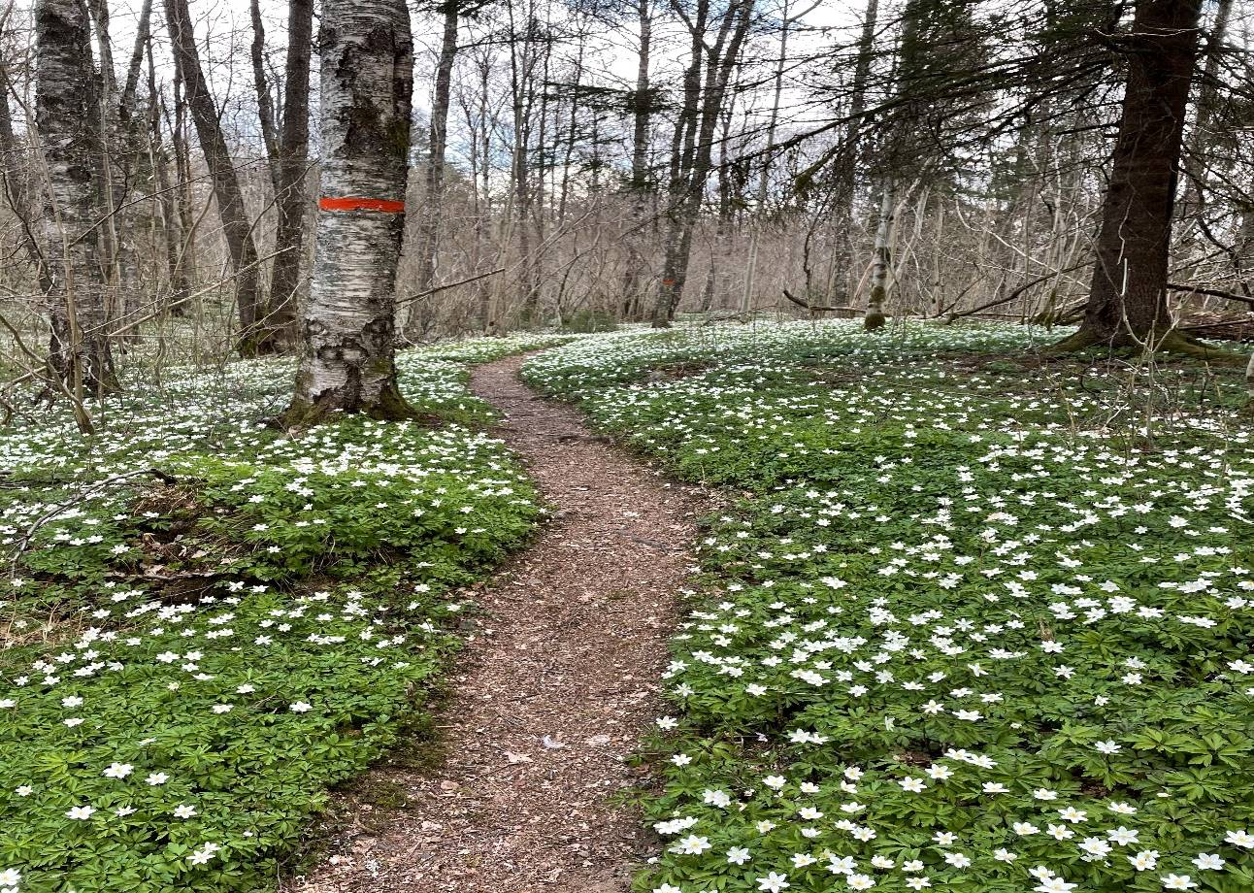

VÄLKOMNA TILL JÖNKÖPING
på nätverksträff för cystoskoperande sjuksköterskor

Onsdagen den 24 april 2024 klockan 10.00 - ca 16.00

Programmet är inte helt spikat men ett studiebesök på patologavdelningen är bokat. Vi tänkte även ta upp några patientfall och diskutera.
Mer information om program och lokal kommer när det närmar sig.

Anmälan till elisabeth.gunnarsson.blomqvist@rjl.se senast 2 april. Meddela eventuella allergier.

Om du har kollegor som cystoskoperar får du gärna vidarebefordra mejlet och be att de mejlar till Elisabeth (elisabeth.gunnarsson.blomqvist@rjl.se) för att komma med på framtida utskick.

